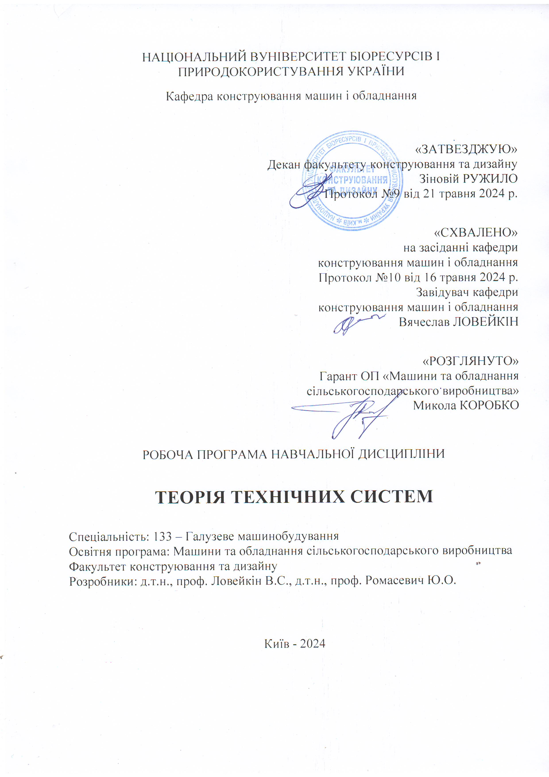
НАЦІОНАЛЬНИЙ ВУНІВЕРСИТЕТ БІОРЕСУРСІВ І ПРИРОДОКОРИСТУВАННЯ УКРАЇНИ
Кафедра конструювання машин і обладнання

«ЗАТВЕЗДЖУЮ»
Декан факультету конструювання та дизайну
Зіновій РУЖИЛО
Протокол №9 від 21 травня 2024 р.

«СХВАЛЕНО»
на засіданні кафедри
конструювання машин і обладнання
Протокол №10 від 16 травня 2024 р.
Завідувач кафедри
конструювання машин і обладнання
Вячеслав ЛОВЕЙКІН

«РОЗГЛЯНУТО»
Гарант ОП «Машини та обладнання
сільськогосподарського виробництва»
Микола КОРОБКО

РОБОЧА ПРОГРАМА НАВЧАЛЬНОЇ ДИСЦИПЛІНИ

ТЕОРІЯ ТЕХНІЧНТХ СИСТЕМ

Спеціальність: 133 – Галузеве машинобудування
Освітня програма: Машини та обладнання сільськогосподарського виробництва
Факультет конструювання та дизайну
Розробники: д.т.н., проф. Ловейкін В.С., д.т.н., проф. Ромасевич Ю.О.

Київ - 2024

1. Опис навчальної дисципліни

Теорія технічних систем

спеціальність 133 – Галузеве машинобудування

Галузь знань, спеціальність, освітньо-кваліфікаційний рівень

Галузь знань |  | 13 – Механічна інженерія  (шифр і назва)
Спеціальність |  | 133 – Галузеве машинобудування  (шифр і назва)
Освітня ступінь |  | МАГІСТР  (бакалавр, спеціаліст, магістр)
Характеристика навчальної дисципліни

Вид |  | Нормативна
Загальна кількість годин |  | 150
Кількість кредитів ECTS |  | 5
Кількість змістових модулів |  | 2
Форма контролю |  | Екзамен
Показники навчальної дисципліни для денної форми навчання

 | денна форма навчання |  | заочна форма навчання
Рік підготовки | 1 |  | 2
Семестр | 2 |  | 2, 3
Лекційні заняття | 30 год. |  | 12 год.
Лабораторні заняття | 30 год. |  | 12 год.
Самостійна робота | 60 год. |  | 96 год.
Курсова робота | 30 год. |  | 42 год.
Кількість тижневих годин  для денної форми навчання:  аудиторних  самостійної роботи студента | 4 год.  4 год.

2. Мета та завдання навчальної дисципліни

Мета дисципліни полягає в тому, щоб виробити у студента здатність системного розгляду задач технічних систем сільськогосподарських машин і подати конструктивні методи їх розв’язання, зокрема задач динаміки машин та керування режимами їхньої роботи.
Завдання дисципліни полягає у наступному: засвоїти основні положення системного підходу при розв’язанні задач проектування конструкцій машин та режимів їхньої роботи; ознайомитись з методами фізичного та математичного моделювання технічних систем; освоїти методи моделювання динаміки руху сільськогосподарських машин; ознайомитись з методами аналізу та синтезу технічних систем, зокрема методом морфологічного аналізу та синтезу механізмів і машин сільськогосподарського призначення; освоїти методи керування рухом механізмів сільськогосподарських машин.

У результаті вивчення навчальної дисципліни студент повинен
Знати: основні положення системного підходу при розв’язанні задач проектування конструкцій машин та режимів їхньої роботи; методи фізичного та математичного моделювання технічних систем; основні положення та принципи розв’язання задач динаміки машин; основні критерії та методи динамічної оцінки машин; методи аналізу та синтезу технічних систем; методи керування рухом технічних систем.
Вміти: застосовувати положення системного підходу при розв’язанні задач проектування конструкцій машин та режимів їхньої роботи, побудувати і вибрати параметри фізичної моделі конкретної технічної системи; будувати дискретні динамічні моделі конкретної технічної системи; скласти математичну модель динаміки руху технічної системи; розв’язати диференціальні рівняння руху технічної системи за допомогою програми “Mathematica”.
Після успішного вивчення дисципліни "Теорія технічних систем" студенти спеціальності "Галузеве машинобудування" будуть мати необхідні знання та навички для проектування, виробництва та експлуатації складних технічних систем в різних галузях виробництва, зокрема, сільськогосподарського машинобудування.
Набуття компетентностей:
інтегральна компетентність (ІК):здатність розв’язувати складні завдання і проблеми галузевого машинобудування, що передбачають проведення дослідження та/або здійснення інновацій та характеризується невизначеністю умов і вимог.
загальні компетентності (ЗК):ЗК2. Здатність вчитися та оволодівати сучасними знаннями.ЗК6. Здатність генерувати нові ідеї (креативність).
ЗК7 Здатність виявляти, ставити та вирішувати проблеми. ЗК8 Здатність приймати обґрунтовані рішення. ЗК10.Здатність проводити дослідження на відповідному рівні.
фахові (спеціальні) компетентності (СК):СК1Здатність ставити, удосконалювати та застосовувати кількісні математичні наукові й технічні методи та комп’ютерні програмні засоби, застосовувати системний підхід для розв’язування інженерних задач, зокрема, в умовах технічної невизначеності. СК7. Здатність виконувати науково-практичні та прикладні дослідження в машинобудівній галузі.СК8. Здатність моделювати та досліджувати динаміку руху машин різного призначення, а також здійснювати їхню оптимізацію. СК9. Здатність розробляти, досліджувати та пояснювати механічні, електромеханічні, електронні та інформаційні процеси, які лежать в основі синтезу мехатронних систем керування рухом сучасних машин, зокрема, сільськогосподарських.

Програмні результати навчання (ПРН): РН1. Знання і розуміння засад технологічних, фундаментальних та інженерних наук, що лежать в основі галузевого машинобудування і, зокрема, сільськогосподарського машинобудування. РН2.Знання та розуміння механіки і машинобудування та перспектив їхнього розвитку.РН4. Здійснювати інженерні розрахунки для вирішення складних задач і практичних проблем у галузевому машинобудуванні. РН8 Планувати і виконувати наукові дослідження у сфері машинобудування, аналізувати їх результати, обґрунтовувати висновки.
3. Програма та структура навчальної дисципліни для:
- повного терміну денної (заочної) форми навчання:
Назви змістових модулів і тем | Кількість годин
Назви змістових модулів і тем | Денна форма |  |  |  |  |  |  | Заочна форма
Назви змістових модулів і тем | тижні | усього | у тому числі |  |  |  |  | усього | у тому числі
Назви змістових модулів і тем | тижні | усього | л | п | лаб | інд | с.р. | усього | л | п | лаб | інд | с.р.
1 | 2 | 3 | 4 | 5 | 6 | 7 | 8 | 9 | 10 | 11 | 12 | 13 | 14
Змістовий модуль 1. Основи теорії технічних систем та їх моделювання
Тема 1.  Основи теорії систем. | 1 | 7 | 2 | - | 2 | - | 3 |  | - |  | - | - | 4
Тема 2. Предмет теорії систем. | 2 | 7 | 2 | - | 2 | - | 3 |  | 1 |  | - | - | 3
Тема 3.Формалізм і проблеми теорії систем | 3 | 8 | 2 | - | 2 | - | 4 |  | 1 |  | 2 | - | 4
Тема 4.Технічні системи | 4 | 8 | 2 | - | 2 | - | 4 |  | 1 |  | - |  | 3
Тема 5.Методи синтезу технічних систем. | 5 | 8 | 2 | - | 2 | - | 4 |  | 1 |  | 2 | - | 3
Тема 6.Моделювання технічних систем | 6 | 8 | 2 |  | 2 | - | 4 |  | 1 |  | - | - | 4
Тема 7.Математичне моделювання технічних систем | 7 | 8 | 2 |  | 2 | - | 4 |  | 1 |  | 2 | - | 4
Тема 8.  Фізичне моделювання технічних систем | 8 | 8 | 2 |  | 2 | - | 4 |  | - |  | - | - | 4
Разом за змістовим модулем 1 | 8 | 62 | 16 | - | 16 | - | 30 |  | 6 |  | 6 | - | 29
Змістовий модуль 2. Динамічний аналіз технічних систем
Тема 1. Моделювання приводних зусиль в механічних системах. | 9 | 8 | 2 | - | 2 | - | 4 |  | 1 |  | 2 |  | 4
Тема 2.  Сили опору робочих органів механічних систем | 10 | 8 | 2 | - | 2 | - | 4 |  | 1 |  | - |  | 4
Тема 3.  Моделювання динамічних процесів в механічних системах. | 11 | 8 | 2 | - | 2 | - | 4 |  | 1 |  | 2 |  | 4
Тема 4. Коливання у механічних системах | 12 | 8 | 2 | - | 2 | - | 4 |  | 1 |  | 2 |  | 4
Тема 5. Вимушені коливання в механічних системах і механічний резонанс. | 13 | 8 | 2 | - | 2 | - | 4 |  | 1 |  | - |  | 4
Тема 6. Динамічні розрахунки механічних систем. | 14 | 9 | 2 |  | 2 |  | 5 |  |  |  |  |  | 4
Тема 7.  Аналіз режимів пуску механічних систем | 15 | 9 | 2 |  | 2 |  | 5 |  | 1 |  | - |  | 5
Разом за змістовим модулем 2 | 7 | 58 | 14 | - | 14 | - | 30 | 41 | 6 |  | 6 |  | 29
Курсовий проект (робота) з теорії технічних систем |  |  |  |  |  |  | 30 |  |  |  |  | 30
Усього годин | 15 | 120 | 30 |  | 30 | 60 | 30 |  | 12 |  | 12 | 30 | 58

4. Тема лабораторних робіт
№ | Назва теми | К-сть годин
1 | 2 | 3
1 | Визначення параметрів технічної системи на прикладі барабанно-канатної системи механізму підйому вантажу | 2
2 | Морфологічний аналіз і синтез технічної системи (побудова схеми механізму підйому вантажу). | 2
3 | Розрахунок і вибір джерела руху механізму підйому вантажу | 2
4 | Кінематичний розрахунок механізму підйому вантажу | 2
5 | Визначення моменту інерції складного виробу (барабана механізму підйому вантажу) | 2
6 | Побудова розрахункової моделі механізму підйому вантажу | 4
7 | Побудова математичної моделі механізму підйому вантажу. | 2
8 | Розробка алгоритму розв’язку системи диференціальних рівнянь динаміки руху механізму підйому вантажу | 4
9 | Розробка комп’ютерної програми розрахунку математичної моделі механізму підйому вантажу. | 4
10 | Визначення вихідних параметрів механізму підйому вантажу для розрахунку комп’ютерної програми | 2
11 | Динамічний аналіз механізму підйому вантажу | 4

5.Теми самостійної роботи
№  з/п | Назва теми | Кількість  годин
1 | Вступ. Класифікація систем. | 2
2 | Будова системи. | 2
3 | Основи формалізму теорії систем. | 3
4 | Проблеми теорії систем. | 3
5 | Технічна система «середовище – машина». | 3
6 | Система машин як технічна система. | 3
7 | Машина як технічна система | 3
8 | Життєвий цикл машини як технічна система | 3
9 | Рівні моделювання технічних систем | 3
10 | Методи моделювання технічних систем | 3
11 | Коефіцієнти і критерії подібності технічних систем | 3
12 | Метод аналізу розмірностей в теорії подібності | 3
13 | Побудова динамічних моделей механічних систем | 3
14 | Ідентифікація як метод побудови математичних моделей технічних систем | 3
15 | Метод морфологічного аналізу і синтезу технічних систем | 3
16 | Моделювання приводних зусиль механічних систем | 3
17 | Типові елементи механічих систем, що описуються нелінійними характеристиками | 3
18 | Некласичні фазовітраєкторії коливань механічних систем | 3
19 | Амплітудо-частотні характеристики коливань механічних систем | 3
20 | Фазові портрети коливань | 3
21 | Коливання в механізмі з пружною муфтою | 2

6.Засоби діагностики результатів навчання:

(вибрати необхідне чи доповнити)
- екзамен;
- модульні тести;
- реферати;
- розрахункові та розрахунково-графічні роботи;
- захист лабораторних та практичних робіт;
- інші види.

7.Методи навчання:

(вибрати необхідне чи доповнити)
- словесний метод (лекція, дискусія, співбесіда тощо);
- практичний метод (лабораторні, практичні заняття);
- наочний метод (метод ілюстрацій, метод демонстрацій);
- робота з навчально-методичною літературою (конспектування, тезування, анотування, рецензування, складання реферату);
- відеометод (дистанційні, мультимедійні, веб-орієнтовані тощо);
- самостійна робота (виконання завдань);
- індивідуальна науково-дослідна робота здобувачів вищої освіти.
- інші види.

8.Методи оцінювання.

(вибрати необхідне чи доповнити)
- екзамен;
- залік;
- усне або письмове опитування;
- модульне тестування;
- командні проєкти;
- реферати, есе;
- захист лабораторних та практичних робіт;
- презентації та виступи на наукових заходах
- інші види.

9.Розподіл балів, які отримують здобувачі вищої освіти. Оцінювання знань здобувача вищої освіти відбувається за 100-бальною шкалою і переводиться в національні оцінки згідно з табл. 1 чинного «Положення про екзамени та заліки у НУБіП України»

Рейтинг здобувача вищої освіти,  бали | Оцінка національна та результати складання
Рейтинг здобувача вищої освіти,  бали | екзаменів | заліків
90-100 | відмінно | зараховано
74-89 | добре | зараховано
60-73 | задовільно | зараховано
0-59 | незадовільно | не зараховано

Для визначення рейтингу здобувача вищої освітиіз засвоєння дисципліни R_{ДИС} (до 100 балів)одержаний рейтинг з атестації (до 30 балів) додається до рейтингу здобувача вищої освітиз навчальної роботи R_{НР} (до 70 балів): R _{ДИС} = R _{НР} + R _{АТ} .

10. Навчально-методичне забезпечення

(вибрати необхідне чи доповнити)
- електронний навчальний курс навчальної дисципліни (на навчальному порталі НУБіП України eLearn - посилання);
- конспекти лекцій та їх презентації (в електронному вигляді);
- підручники, навчальні посібники, практикуми;
- методичні матеріали щодо вивчення навчальної дисципліни для здобувачів вищої освіти денної та заочної форм здобуття вищої освіти;
- програма навчальної (виробничої) практики навчальної дисципліни (якщо вона передбачена навчальним планом).

11. Рекомендовані джерела інформації

(не рекомендувати до використання застарілі інформаційні джерела та інформаційні джерела країни-агресора)

1.Ловейкін В.С. Теорія технічних систем. Навч. посібн. / Ловейкін В.С., Ромасевич Ю.О. – К.: ЦП «КОМПРИНТ», 2017. – 292с.
2.Севастьянов І.В. Теорія технічних систем. Підручник / Севастьянов І.В..- Вінниця: ВНТУ, 2014.- 181 с.
3.Дудник І.М. Вступ до загальної теорії систем. Навч. Посібник / Дудник І.М. – К.: ДУІКТ, 2022.- 129 с.
4 Грицюк П.М. Основи теорії систем і управління. Навч. Посібник / Грицюк П.М. , Джонсі О.І., Гладка О.М.- Рівне: НУВГ, 2021.- 272 с.
5.Соколов С.В. Теорія систем і системний аналіз. Навч. Посібник. / Соколов С.В.- Суми: СДУ, 2020.- 171 с.
6.Методичні вказівки до виконання курсових та дипломних робіт. Динамічний розрахунок машин і механізмів, які використовуються у сільському та лісовому господарстві. / В.С. Ловейкін, Ю.О. Ромасевич, Н.В. Матухно – К.: 2016. – 119 с.
12. Інформаційні ресурси
- http://dic.academic.ru/dic.nsf/bse/84559/Динамика
- http://vseslova.com.ua/word/Динаміка_машин_і_механізмів-32089u
- http://www.dynamicmachinecorp.com/
- http://www.dynamiccnc.com/

